Analýza vývoje hnilob v důsledku poškození odřeninami a zlomy kořenů.

Venkovní šetření

Zjišťované parametry
Hodnoty zjišťované venkovním šetřením:
- Popisné parametry všech stromů – Dřevina, výčetní tloušťka stromu v cm
- Rozměrové parametry pro modelování dalších vlastností – výška stromu v m, výška nasazení koruny v m
- Zdravotní stav stromů především kořenů a báze kmene – klasifikace do pěti bodové stupnice
- Počet poškozených kořenů
- GPS souřadnice stromu
- Fotografie kmenové báze s kořeny

Inventarizace stromů

Použité pomůcky
- obvodové měřidlo 2m, Registrační průměrka 65 cm - Haglof
- výškoměr HEC ( Haglof SE), Vertex III
- Laserový dálkoměr – Canon, Bosch
- Terénní počítač GETAC
- Digitální fotoaparát - Panasonic FT 2
GPS přístroj Garmin

Měření veličin
Na předmětných parcelách trasy BIKE Arény bylo vylišeno společně s pracovníky ČIŽP 287 poškozených stromů. Stromový inventář zahrnuje jedince dřevin (Smrk ztepilý - SM, Javor klen - KL, Buk lesní - BK, Lípa srdčitá - LP).
Stromy byly očíslovány a u každého stromu byly změřeny veličiny:
- průměr stromu ve výšce 1,3m od země (dále jen výčetní tloušťka),
- u vybraných vzorníků výška stromu od paty kmene po jeho vrchol
- výška nasazení koruny
- GPS pozice stromu
- Byla provedena klasifikace poškození kořenů a báze kmene ve škále od 1 do 5.
Stromy byly zaneseny do orientačního plánku (viz příloha 2).

Metodika měření a vyhodnocení

Základní teoretická východiska pro posouzení poškozených stromů

Působení hnilob a definice modelu vývoje hnilob ve kmeni
Při mechanickém poškození kořenů nebo kmene stromů dochází k napadení houbovými patogeny. Nejčastěji se jedná o Pevník krvavějící (Stereum sanguinoletum), Václavky (Armillaria) nebo Kořenovník vrstevnatý (Heterobasidion annosum (Fr.) Bref.). Nejčastěji se v místě poškození kořenů objevuje Pevník krvavějící. Z hlediska posuzování vlivu hnilob na vývoj stromu a jeho případnou destrukci je potřeba znát rychlost šíření hniloby ve kmeni a to ve směru vertikálním a horizontálním. Obecně se uvádí, že rychlost šíření hniloby ve směru vertikálním činí 20 cm/rok (ČERNÝ et al., 1979) a 10 – 20cm2/rok ve směru horizontálním. Při této rychlosti šíření hniloby bude trvat rozložení stromu o tloušťce 10 cm 4 až 8 let, při tloušťce 30 cm to bude 30 – 70 let. Je zřejmé, že čím je strom tenčí tím náchylnější je k destrukci houbovými patogeny. Dalším faktorem pro posouzení vlivu hnilob na destrukci je podíl hniloby na průřezu ve kmeni. V odborné literatuře se uvádí, že pokud hniloba zasáhne 2/3 profilu kmene nebo se barevně projeví na 80% plochy průřezu (VICENA, 2002), dochází k destrukci stromu. Při výzkumech rychlosti šíření hniloby uvádí ČERMÁK, JANKOVSKÝ (2006) široké rozpětí vývoje hniloby kmene ve vertikálním směru a to od 1cm/rok do 70 cm/rok, kde průměrná rychlost rozvoje hniloby ve vertikálním směru se pohybuje od 11cm/rok po 24 cm/rok. Dále byla zjištěna silná závislost mezi napadení hnilobou a dobou parazitace viz obrázek 2.
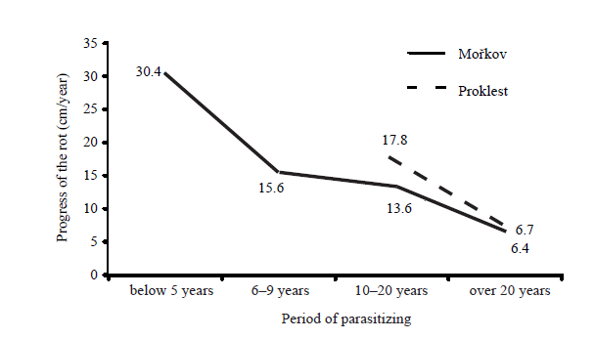
Obrázek 2: Závislost rychlosti šíření na době působení hniloby (Čermák, Jankovský, Grogar, Journal of Forest Science, 50/ 2004
Z výše uvedeného obrázku je zřejmé, že s postupem času se rychlost šíření hniloby ve vertikálním směru snižuje.
Dalším faktorem pro posouzení vlivu hnilob na stav stromu je výška napadené části kmene. Pro posuzované stromy je důležité do jaké výše mohou hniloby kmen napadnout. Čermák, Jankovský uvádí na základě svých výzkumů, že průměrná výše dosahu hnilob činí 4,5 m, přičemž ŠTIPL (2004) uvádí maximální délku napadeného kmene až 7,9 m.
Dalším faktorem, který má vliv na rychlost vývoje hniloby v kmeni a jeho destrukci, je zda se jedná o hnilobu stranovou nebo středovou. Pokud se jedná o stranovou hnilobu, to znamená, že je poškozen i kmen, dochází k rychlejšímu vývoji poškození a zároveň dochází ke snížení pevnosti profilu kmene (VICENA 2002). Pokud se jedná o hnilobu procházející kořeny, většinou se tato hniloba vyvine jako středová. V tomto případě se pevnost průřezu sníží pouze o 8%. VICENA uvádí, že hniloba středová je pro stabilitu stromu méně škodlivá než ranová hniloba obvodu. Stromy se středovou hnilobou mohou růst bezpečně mnohem déle než stromy poraněné a nahnilé (VICENA, 2000). VICENA dále uvádí, že stromy se lámou v okamžiku, kdy hniloba zasáhne 67% průměru nebo když se barevně projeví na 80% plochy.
Z výše uvedených výzkumů jsem pro posouzení vlivu poškození hnilobou použil následující skutečnosti.
- Rychlost šíření v horizontálním směru byla stanovena na 20 cm2/rok.
- Rychlost šíření hniloby ve vertikálním směru byla stanovena v závislosti na délce působení dle diagramu uvedeného na obrázku 3.
- Kritická mez pro potenciálně nebezpečné stromy byla stanovena na 67% plochy napadené hnilobou.
- Kritická mez pro destrukci stromu byla stanovena na 80% plochy napadené hnilobou.

Obrázek 3: Rychlost šíření hniloby dle ČERMÁK, JANKOVSKÝ (2004)
Na základě hodnot uváděným Jankovským, Čermákem byla odvozena popisná funkce šíření hniloby y = -9,004703ln(x) + 36,190917, kde x je doba působení patogenu a y je rychlost šíření hniloby ve vertikálním směru.

Model vývoje stromů
Vzhledem k tomu, že rychlost šíření destrukce způsobené hnilobou je závislá na čase, je logické, že je potřeba do analýzy šíření hniloby zahrnout vliv času na růst stromu. To znamená, že v průběhu času se mění základní popisné charakteristiky stromu jako je tloušťka nebo výška stromu. K tomuto účelu jsou určeny modely vývoje taxačních veličin lesních porostů a stromů. Pro účely analýzy vývoje hniloby v poškozených stromech byl použit model vývoje lesa dle ZACHA (2006), konstruovaný v aplikaci RM01 (Tauber 2006-2015), která na základě měřených zkusných ploch vypočítá popisné algoritmy vývoje základních popisných veličin lesních porostů. V tomto posudku byly odvozené algoritmy v RM01 použity pro zachycení vývoje jednotlivých stromů. Jedná se o určité zjednodušení, ale pro účely analýzy destrukce je tento postup dostatečný, protože se opírá o pravděpodobný vývoj veličiny odvozené na základě hodnot z posuzované oblasti.
Použitý model vznikl z měření zkusných ploch v reálných porostech Vsackých Beskyd a Javorníků. Model vývoje taxačních veličin je odvozen na základě Michajlovovy růstové funkce:
, kde A, k jsou popisné parametry funkce, T je věk a Y je závislá proměnná.

Model tvaru kmene
Stromy jsou tělesa, které mají složitý tvar. Zjednodušeně lze konstatovat, že profil kmene se zmenšuje od paty stromu po vrchol stromu. Pro analýzu vývoje hniloby v čase potřebujeme znát hodnoty šířky kmenového profilu v místě šíření hniloby. Z šířky kmenového profilu v daném místě se vypočítá kruhová plocha kmenového profilu (gi), která se porovnává s kruhovou plochou hniloby (ghni)v daném místě. Na základě podílu kruhových ploch p% = 100 x ghni/gi se vypočítá podíl hniloby v horizontálním směru. Pokud tento podíl překročí hraniční mez 80% nebo 67% předpokládá, že dojde ke zlomení kmene v místě sledovaného profilu.
Proto je potřeba znát algoritmus pro popis tvaru kmene, který lze vyjádřit matematicky, pomocí tzv. morfologických funkcí. K analýze byl použit postup, který se dnes běžně využívá pro výpočet podílu sortimentní výtěže při aukcí dřevní hmoty nastojato. Tento postup formuloval doc. Jan Zach (1996)
Morfologická křivka kmene je rovinná obrysová čára, která ohraničuje průřez kmene rovinou vedenou jeho osou. Rotací kolem podélné osy vytváří plášť kmene. Morfologická křivka je pro různé kmeny obecně různá, avšak její průběh bývá pro stromy téže dřeviny a typ prostředí růstu zpravidla podobný a tím typický. Výsledkem analýzy souboru pravých tvarů kmenů je systém typických (pravých) morfologických křivek. Pro odvození správných výsledků s vysokou přesností byl sestaven a vyhovuje systém typických morfologických křivek průběžného kmene o rovnici
+
+ ,
přičemž při snaze o zachycení kořenových náběhů musí n být velmi vysoké.
Výše uvedená rovnice je algoritmem pro popis tvaru kmene stromů. Pro účely analýzy byly použity parametry výše uvedené funkce pro dřevinu smrk ve věku 40 – 80 let sestavené pro Vsacké vrchy a Javorníky (ZACH 2002).
Hodnoty 1 až 12 reprezentují parametry funkce B1 … Bn a C1 … Cn.
Výše uvedený postup byl sestaven do expertního postupu, který byl implementován do aplikace Stem Growth Analyzer (Tauber 2016).

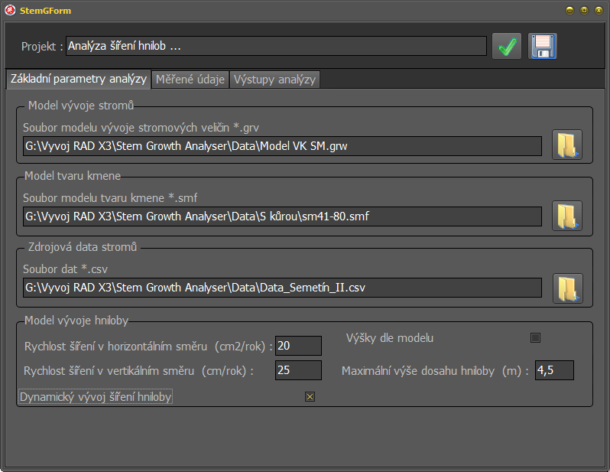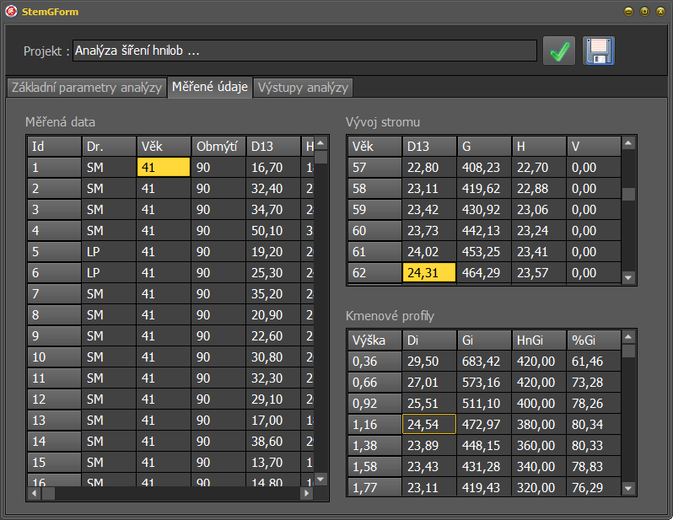
Na výše uvedených obrázcích je ukázka aplikace. Na prvním obrázku je provedeno základní nastavení aplikace s vloženými modely a datovým souborem. Na druhém obrázku jsou vypočítaná data pro vývoj stromu a vývoj hniloby v kmenových profilech. Konkrétně pro strom 1, jehož tloušťka byla ve 41 letech 16,7 cm, nastane zlom kmene v 61 letech, kdy tloušťka kmene činí 24,31 cm. Důvodem je, že kritická plocha hniloby přesáhla 80 procent ve výšce 1,56 m.

Další charakteristiky stability
Pro posouzení stability stromů byly vypočítány další charakteristiky stability stromů.
Ix – štíhlostní koeficient
Ic – index polomového syndromu
Is – komplexní index stability
UTV – totální vývrat vyjádřený kritickou rychlostí větru m/s, které posuzovaný strom odolá.
Pro účel posouzení destrukce stromu má význam především hodnota UTV, která vyjadřuje, jaké síle větru strom odolá, než se vyvrátí. Vzhledem k tomu, že u některých stromů byly odstraněny nosné kořeny má tato hodnota význam pro posouzení vlivu poškození na stabilitu stromu. Pro vyjádření vlivu poškozených kořenů byla hodnota UTV redukována koeficientem poškozených kořenů kfp, který se vypočítal k_{fp} = 1- N_{kr} * 0.1, kde N_{kr} je počet poškozených kořenů. Jinak vyjádřeno, jeden odstraněný kořen snižuje hodnotu UTV o 10%. Kritická míra rizika vývratu byla stanovena na rychlost větru 17 m/s. Stromy, jejichž UTV je nižší než 17 m/s, jsou stromy, které jsou ohroženy větrem v důsledku poškození kořenů a lze u nich předpokládat vyvrácení při slabší síle větru než 17m/s.

Analýza výškových parametrů stromů
Pro stanovení kritických měr stability byly potřeba u každého stromu zjistit výšku stromu a výšku nasazení koruny. Jelikož měření všech 287 stromů je velmi časově náročné, bylo provedeno měření vzorníků a na jejich základě byly dopočítány popisné funkce charakteristik výšek a nasazení zelené koruny. Měřené výšky byly vyrovnány v aplikaci Excel. Výsledná funkce je uvedena na grafu.
Tabulka 2: Seznam měřených vzorníků
Věk | Výčetní tloušťka (cm) | Výška stromu (m) | Výška nasazení koruny (m) | Věk | Výčetní tloušťka (cm) | Výška stromu (m) | Výška nasazení koruny (m)
75 | 45 | 36,7 | 21,3 | 35 | 18 | 22 | 16
75 | 34 | 35,8 | 21 | 41 | 50,1 | 32 | 15
75 | 48 | 37,4 | 18 | 56 | 32,7 | 25 | 10
75 | 22 | 27 | 18 | 56 | 41,3 | 27 | 16
75 | 26 | 29 | 22 | 56 | 23 | 23 | 7
75 | 50 | 38 | 18 | 56 | 22,4 | 19 | 15
55 | 23 | 25 | 20 | 56 | 30,9 | 26 | 12
55 | 14 | 17 | 13 | 56 | 49,6 | 37,7 | 11
55 | 28 | 26 | 18 | 56 | 37,1 | 28 | 14
55 | 23 | 22 | 14 | 56 | 20,5 | 20 | 10
55 | 25 | 27 | 17 | 56 | 27,5 | 20 | 11
55 | 13 | 16 | 14 | 56 | 30,7 | 27 | 10
55 | 39 | 34 | 19 | 56 | 28,2 | 25 | 11
35 | 13 | 16,4 | 12,5 | 56 | 24,1 | 24 | 11
35 | 25 | 21,9 | 13,7 | 71 | 49,2 | 32 | 11
35 | 24 | 22 | 14,7 | 71 | 43,8 | 28 | 9
35 | 34 | 26 | 15,1 | 56 | 50,5 | 32 | 11
35 | 30 | 22 | 11 | 56 | 35,5 | 19 | 6
35 | 24 | 19 | 12

Obrázek 4: Výškový grafikon a odvození vyrovnávací funkce

Obrázek 5: Závislost výšky nasazení koruna Hk na výšce stromu H

Analýza pozic stromů
Ke každému stromu byly zjišťovány GPS souřadnice stromů. Tyto informace byly použity pro určení příslušné porostní skupiny, ve které se daný strom nachází. Důvodem je stanovení aktuálního věku stromu nutné pro analýzy vývoje stromu a charakteristik stability. Souřadnice byly zjišťovány přímým měření v terénu pomocí trasových bodů nebo z geograficky umístěných fotografií. Souřadnice stromů byly vyneseny pomocí aplikace QGIS do nad připojenou porostní mapu a posléze manuálně byla zjištěna aktuální porostní skupina ke každému stromu.

Metodika a přistup pro vyhodnocení rizik
- K určení potenciálně rizikových stromů slouží dvě kritéria a to hodnota plochy průřezu kmene v závislosti na věku stromu, kdy poškozená plocha hnilobou bude rovna nebo větší než 67% plochy profilu kmene a hodnota UTV, která se nachází mezi hodnotami 23 až 17 m/s.
- K určení rizikových stromů musí být hodnota podílu plochy hniloby rovna nebo větší 80% plochy profilu kmene a hodnota UTV, která se menší než 17 m/s.
- Dalším kritériem je, zda hodnota věku v době hraničního poškození je nižší než hodnota obmýtí. Důvodem je, že strom v době obmýtí může být vytěžen ne z důvodů rizik, ale z důvodu hospodaření.
- V analýze se neuvažuje s možností výchovných zásahů.
- Na základě stupně poškození kořenů a báze kmene se upraví rychlost rozvoje hniloby tak, že pro :
  - Stupeň 1 se sníží profil shnilého průřezu o -10%
  - Stupeň 2 se sníží profil shnilého průřezu o -5%
  - Stupeň 3 se sníží profil shnilého průřezu o 0%
  - Stupeň 4 se zvýší profil shnilého průřezu o 5%
  - Stupeň 5 se zvýší profil shnilého průřezu o 10%
- Pokud je kmeni identifikováno poškození odřeninou zvýší se profil shnilého průřezu o 20 %
- Pokud je na kmeni identifikováno poškození starou hnilobou, souší nebo bleskem strom se vyloučí, protože v tomto stromu již probíhají procesy, které vedou k destrukci stromu.

Vyhodnocení
Bylo provedeno vyhodnocení rizik poškozených stromů z pohledu omezení vývoje stromu z důvodu průniku hnilob a odstranění kořenů .

Kategorie | Vliv poškození na další vývoj stromu | Počet stromů
0 | Bez vlivu | 55
1 | Mírný vliv | 129
2 | Kombinovaný vliv – stromy rizikové | 36
3 | Vysoký vliv – stromy rizikové | 33
4 | Extrémní – stromy rizikové | 19
 | Celkový součet | 272

Z analýzy bylo vyloučeno celkem 15 stromů. 6 bylo pařezů, které nebyly posuzovány, protože byly tyto stromy již odstraněny. 8 stromů bylo odstraněno z analýzy, protože na nich byla zjištěna hniloba, která nebyla způsobena v důsledku poškození stromů.
Bylo posuzováno 272 stromů, u kterých lze konstatovat:
- 55 stromů dožije do zralosti porostu s minimálním vlivem na stabilitu stromu z pohledu možnosti vývratu nebo zlomení stromu. Tyto stromy v sobě zahrnují hniloby, které nezpůsobí destrukci kmene.
- U 129 stromů se jedná především o riziko z pohledu vyvrácení stromu v případě větru nad 17 m/s. Toto riziko nesouvisí s poškození stromu, ale s jeho biologickými vlastnostmi.
- U 36 stromů dojde k 80% poškození tloušťky profilu kmene hnilobou a hrozí riziko vyvrácení stromů při velmi silném větru nad 17m/s.
- 33 stromů je poškozeno hnilobou v takové míře, že do doby obmýtí se zlomí. U těchto stromů dojde k poškození hnilobou na 80% profilu kmene a s vysokou pravděpodobností zaniknou ještě před zralostí, riziko poškození větrem hrozí u větru nad 17m/s
- 19 stromů je poškozeno hnilobou v takové míře, že do doby obmýtí se zlomí. U těchto stromů dojde k poškození hnilobou na 80% profilu kmene a s vysokou pravděpodobností zaniknou ještě před zralostí, riziko poškození větrem hrozí také u větru menším než 17m/s.

Závěrem lze konstatovat, že 88 stromů z celkových 287 poškozených stromů jsou stromy, které během doby obmýtí zaniknou z důvodu poškození kořenů a v důsledku rozvíjející se hniloby. Z toho doporučuji odstranit v rámci výchovných zásahů stromy kategorie 3 a 4 tj. celkem 52 stromů.

Komentář k doporučenému vykácení stromů
Z analýzy vyplynulo, že je potřeba vykácet 52 stromů. Jedná se především o stromy, slabších dimenzí a podúrovňové. Tyto stromy nejsou z hlediska ochrany zdraví a bezpečnosti osob rizikové. Důvodem jejich vykácení je především předpokládaný rozvoj hniloby, kde vykácení není akutní. Pouze u stromu číslo 70 a 177 je vhodné vykácení z důvodu stability. Odstranění ostatních stromů lze provést dle harmonogramu a požadované intenzity výchovných zásahů určených platným LHP.

